**LAPORAN AKHIR**

**WEBSITE PEMESANAN MAKANAN**



**Disusun oleh:**

|  |  |
| --- | --- |
| 2201020060 | Akmal Haadi |
| 2201020063 | Paul Gracia Surbakti |
| 2201020074 | Adon Alviandre Sirait |
| 2301020052 | Muhammad Thesar |
| 2301020112 | M. Hidayatulrizki |

**PROGRAM STUDI TEKNIK INFORMATIKA**

**FAKULTAS TEKNIK DAN TEKNOLOGI KEMARITIMAN**

**UNIVERSITAS MARITIM RAJA ALI HAJI**

**2025**

**DAFTAR ISI**

**COVER 1**

**DAFTAR ISI 2**

**DAFTAR GAMBAR 3**

**DAFTAR TABEL 4**

**BAB I PENDAHULUAN 5**

1. Latar Belakang 5
2. Tujuan Proyek 5

**BAB II HASIL DAN PEMBAHASAN 7**

1. Jadwal Proyek dan Pembagian Kerja 7
2. Deskripsi Proyek 7
3. Perancangan Web 8
4. Pembuatan Web 11

**BAB III KESIMPULAN DAN SARAN 15**

1. Kesimpulan 15
2. Saran 15

**DAFTAR PUSTAKA 16**

**DAFTAR GAMBAR**

**Gambar 1.** Tampilan Wireframe Dari Web 10

**Gambar 2.** Halaman ID Meja dan Codingan 11

**Gambar 3.** Halaman Menu dan Codingan 12

**Gambar 4.** Halaman Tinjauan dan Codingan 13

**Gambar 5.** Halaman Pembayaran dan Codingan 14

**DAFTAR TABEL**

**Tabel 1.** Tabel Jadwal Proyek 7

**Tabel 2.** Tabel Pembagian Kerja Tim 7

**BAB I**

**PENDAHULUAN**

**1.1 Latar Belakang**

Perkembangan teknologi informasi telah membawa perubahan signifikan dalam berbagai aspek kehidupan, termasuk dalam cara manusia berkomunikasi, bekerja, dan berbelanja. Salah satu bentuk kemajuan teknologi informasi yang paling pesat adalah perkembangan teknologi web. Website kini menjadi media yang sangat penting dalam menyediakan informasi maupun layanan secara cepat dan efisien kepada pengguna di berbagai bidang, termasuk sektor kuliner.

Seiring dengan meningkatnya kebutuhan masyarakat terhadap kemudahan dalam memesan makanan dan minuman, banyak pelaku usaha kuliner mulai mengadopsi teknologi berbasis web untuk mendukung operasional mereka. Pemanfaatan website tidak hanya membantu meningkatkan efisiensi pelayanan, tetapi juga memperluas jangkauan pelanggan serta meningkatkan daya saing bisnis.

Dalam proyek ini, dikembangkan sebuah website pemesanan makanan dan minuman yang dirancang untuk memudahkan pelanggan dalam melakukan pemesanan secara online. Studi kasus dari proyek ini adalah sistem pemesanan berbasis web untuk sebuah kedai atau restoran, di mana pengguna dapat melihat menu, memilih makanan/minuman yang diinginkan, serta melakukan pembayaran secara digital. Website ini menyediakan berbagai fitur seperti halaman login, dashboard pengguna, halaman pembayaran, dan tampilan menu yang menarik dilengkapi dengan gambar produk.

Melalui pengembangan sistem ini, diharapkan proses pemesanan dapat dilakukan dengan lebih cepat, praktis, dan efisien, baik bagi pelanggan maupun pemilik usaha.

**1.2 Tujuan Proyek**

Tujuan dari proyek ini adalah untuk mengembangkan sebuah website pemesanan makanan dan minuman berbasis web yang dapat memberikan kemudahan bagi pelanggan dalam melakukan pemesanan secara online serta membantu pemilik usaha dalam mengelola transaksi dan menu secara lebih efisien. Adapun tujuan khusus dari proyek ini meliputi:

1. Menyediakan platform pemesanan makanan yang memudahkan pelanggan dalam melihat menu, memilih makanan, dan memesan makanan.
2. Meningkatkan efisiensi operasional bagi pemilik usaha melalui sistem digital yang dapat mengelola pesanan dan pembayaran secara terintegrasi.
3. Meningkatkan pengalaman pengguna (user experience) melalui antarmuka yang menarik, responsif, dan mudah digunakan.
4. Mengurangi potensi kesalahan dalam pencatatan pesanan, karena sistem otomatis akan mencatat setiap transaksi secara digital.

Dengan tercapainya tujuan-tujuan tersebut, sistem ini diharapkan dapat menjadi solusi digital yang membantu meningkatkan kualitas pelayanan dan daya saing usaha kuliner di era digital saat ini.

**BAB II**

**HASIL DAN PEMBAHASAN**

1. **Jadwal Proyek dan Pembagian Kerja**

Tabel 1. Tabel Jadwal Proyek

|  |  |  |  |  |  |  |  |  |
| --- | --- | --- | --- | --- | --- | --- | --- | --- |
| **Kegiatan** | **Mei** | | | | **Juni** | | | |
| **1** | **2** | **3** | **4** | **1** | **2** | **3** | **4** |
| Desain Web |  |  |  |  |  |  |  |  |
| Pemrograman |  |  |  |  |  |  |  |  |
| Finishing |  |  |  |  |  |  |  |  |

Tabel 2. Tabel Pembagian Kerja Tim

| **No** | **Nama** | **Posisi Tim** | **Pekerjaan** |
| --- | --- | --- | --- |
| 1 | Akmal Haadi | Ketua | Pengerjaan HTML/JavaScript/CSS |
| 2 | Paul Gracia Surbakti | Anggota | HTML/CSS |
| 3 | Adon Alviandre Sirait | Anggota | CSS |
| 4 | Muhammad Thesar | Anggota | JavaScript/CSS |
| 5 | M. Hidayatulrizki | Anggota | Desain Web/CSS |

**2.2 Deskripsi Proyek**

Proyek ini merupakan pengembangan sebuah website pemesanan makanan dan

minuman yang dirancang untuk memberikan kemudahan kepada pelanggan dalam melakukan pemesanan. Website ini juga membantu pemilik usaha kuliner dalam mengelola menu, transaksi, dan data pelanggan secara digital, sehingga proses operasional menjadi lebih efisien dan modern.

Website dikembangkan menggunakan teknologi web berbasis HTML, CSS, dan JavaScript, dengan struktur halaman yang user-friendly dan antarmuka yang menarik. Proyek ini juga dilengkapi dengan berbagai fitur fungsional yang mendukung proses pemesanan makanan dan minuman secara praktis.

Fitur Utama Website:

1. Halaman ID Meja
   * Pengguna mengisi Nama dan Nomor Meja untuk melakukan pemesanan
2. Halaman Menu
   * Menampilkan daftar makanan dan minuman lengkap dengan gambar, deskripsi, dan harga.
   * Pengguna dapat memilih item yang ingin dipesan.
3. Halaman Pembayaran
   * Menyediakan informasi total pembayaran dan metode pembayaran yang tersedia (manual atau digital).
4. Halaman Tinjau Pesanan
   * Pengguna dapat meninjau kembali pesanan sebelum melakukan pembayaran atau konfirmasi akhir.
5. Desain Responsif
   * Website dirancang agar dapat diakses melalui berbagai perangkat, baik desktop maupun mobile.

Dengan fitur-fitur ini, website dapat meningkatkan kenyamanan pelanggan serta memberikan nilai tambah bagi pemilik usaha kuliner melalui digitalisasi proses pemesanan dan pengelolaan transaksi.

1. **Perancangan Web**
2. **Layout**

Perancangan layout dibuat sederhana dan konsisten antar halaman agar mudah dipahami oleh pengguna. Struktur umum tiap halaman terdiri dari:

1. **Header** : Menampilkan logo atau judul halaman.
2. **Konten Utama**:

* **Formulir** pada halaman ID Meja.
* **Kartu Menu** dalam bentuk grid pada halaman Menu.
* **Daftar Ringkasan** dan **Total Pembayaran** pada halaman Tinjau dan Pembayaran.
* **Footer**: Informasi kontak, media sosial, atau hak cipta.

**2. Navigasi**

Navigasi dirancang linear (berurutan), agar pengguna mengikuti alur pemesanan dengan jelas. Alur tersebut adalah:

1. **ID Meja → Menu → Tinjau Pesanan → Pembayaran**

**3. Desain Visual**

* Warna dan Branding: Pemilihan warna disesuaikan dengan identitas usaha kuliner.
* Kontras: Diperhatikan untuk keterbacaan teks terhadap latar.
* Ikon dan Gambar: Menu ditampilkan dengan gambar makanan untuk membantu visualisasi.

**4. Komponen UI**

* Form Input: Digunakan untuk nama dan nomor meja.
* Kartu Menu: Menampilkan gambar, nama item, deskripsi, harga, dan tombol tambah pesanan.
* Tombol Navigasi: Ukuran besar, mudah diklik, dan menggunakan label yang jelas (misal: “Lanjut”, “Bayar Sekarang”).

**5. Wireframe**





**Gambar 1.** Tampilan Wireframe Dari Web

1. **Pembuatan Web**

Tahap pembuatan website dilakukan berdasarkan rancangan layout, navigasi, dan antarmuka pengguna yang telah dijelaskan pada bab sebelumnya. Website dikembangkan menggunakan teknologi dasar web yaitu HTML, CSS, dan JavaScript, tanpa menggunakan framework berat agar tetap ringan dan mudah diakses di berbagai perangkat.

1. **Implementasi**

**1. Halaman ID meja** Pada halaman ini, pengguna diminta untuk mengisi nama dan nomor meja.

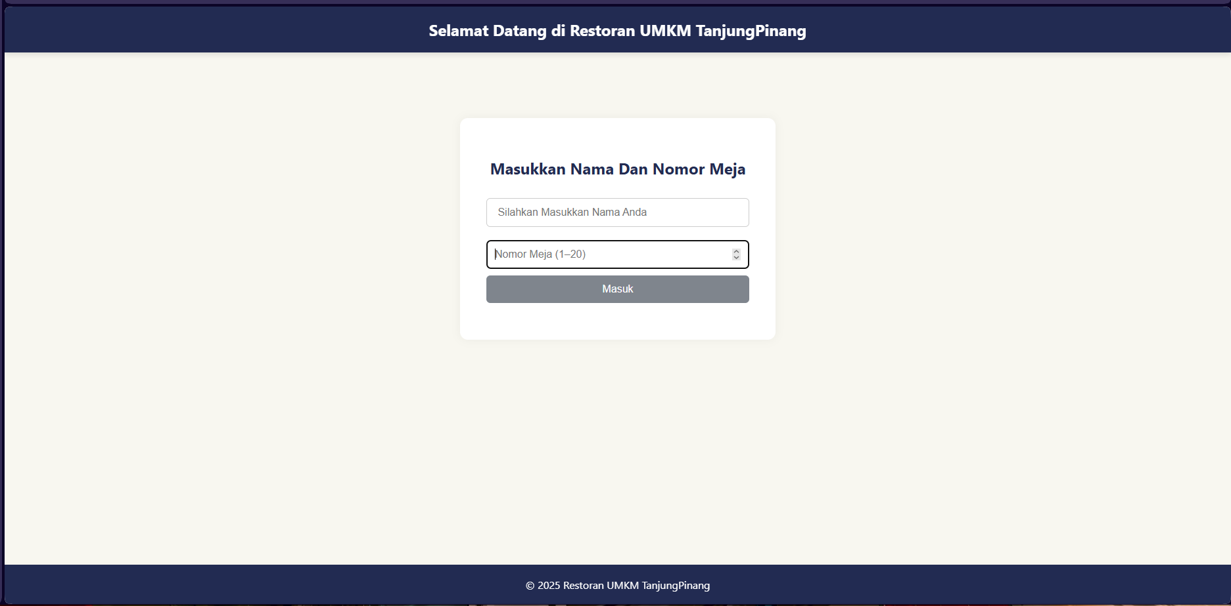

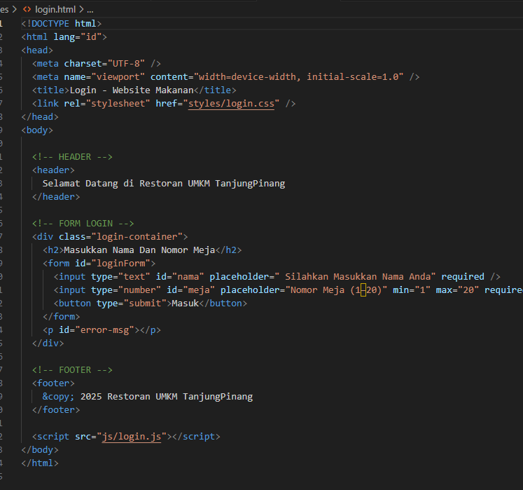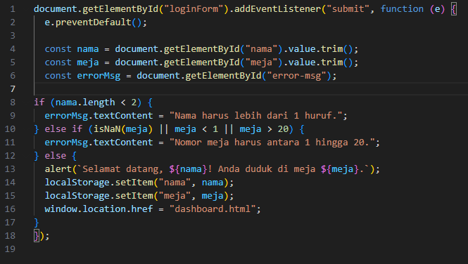

**Gambar 2.** Menu ID Meja dan Codingan

1. **Halaman Menu**

Menampilkan daftar menu dengan layout grid yang responsif.

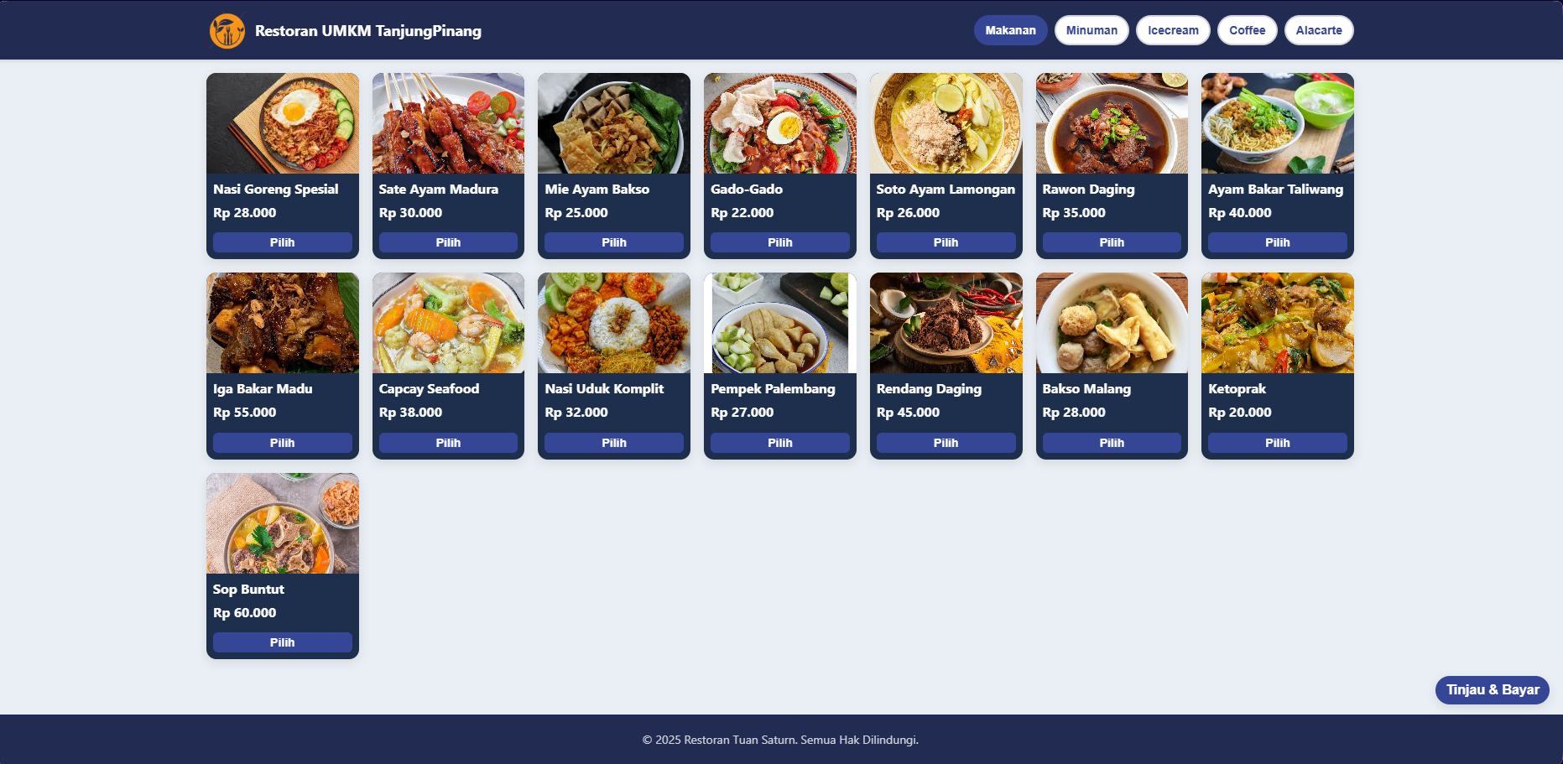

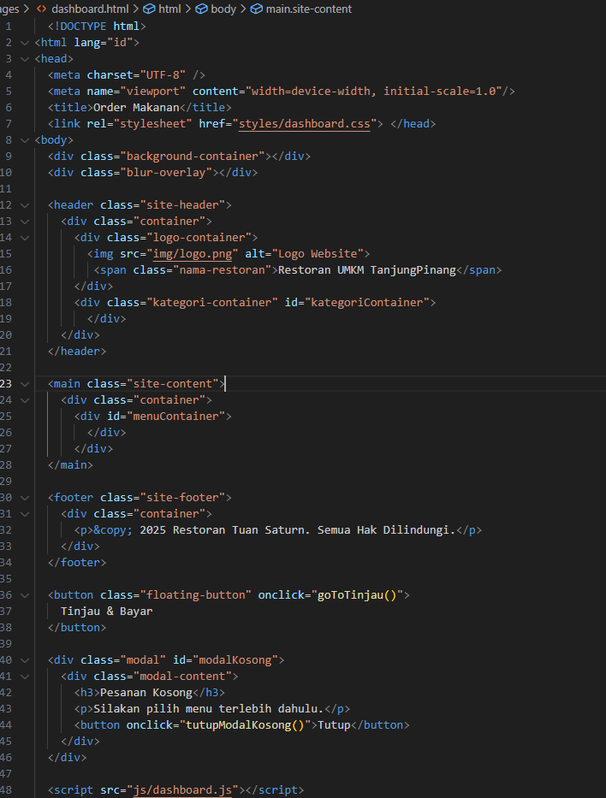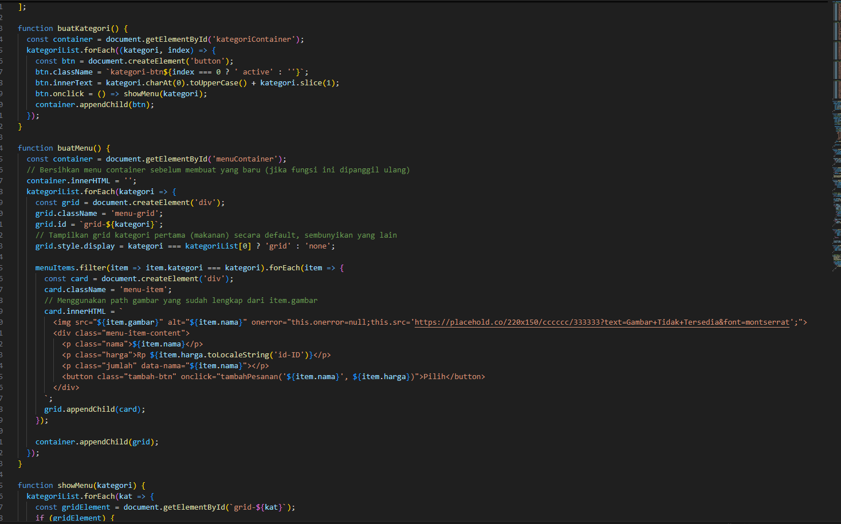

**Gambar 3.** Halaman Menu dan Codingan

1. **Halaman Tinjauan**

Menampilkan daftar pesanan yang telah dipilih, memungkinkan penghapusan/edit.

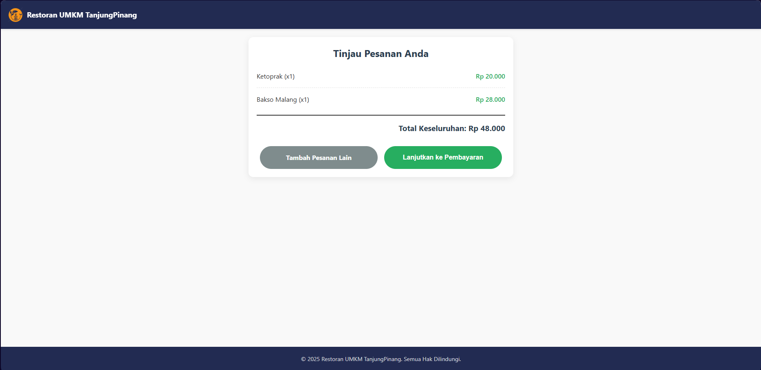

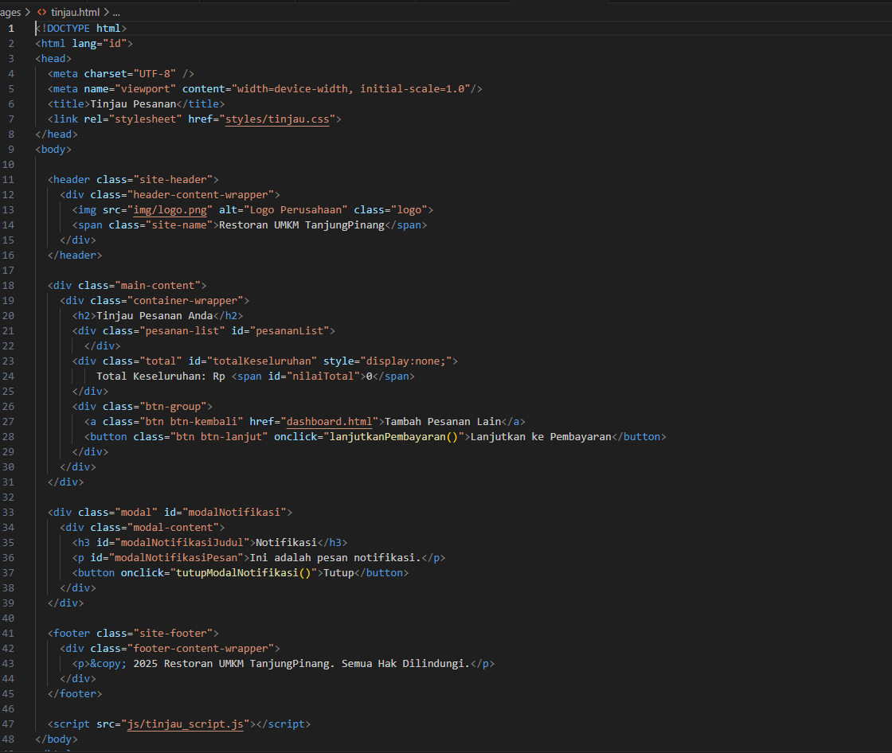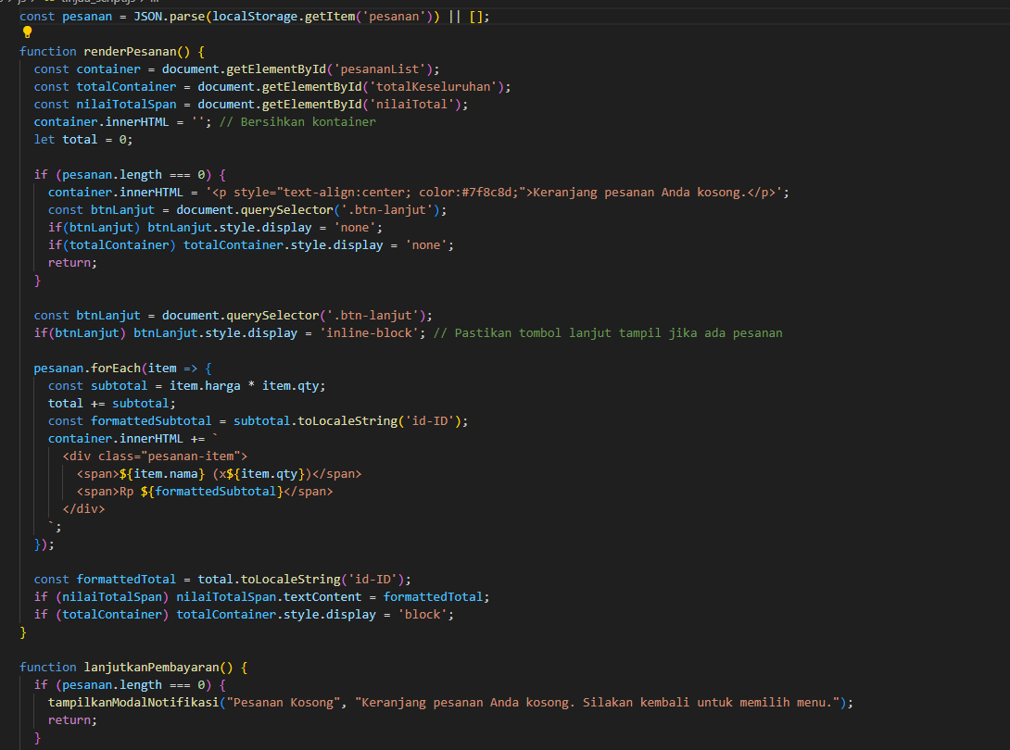

**Gambar 4.** Halaman Tinjauan dan Codingan

1. **Halaman Pembayaran**

Menampilkan Metode apa saja yang dapat digunakan untuk melakukan pembayaran.

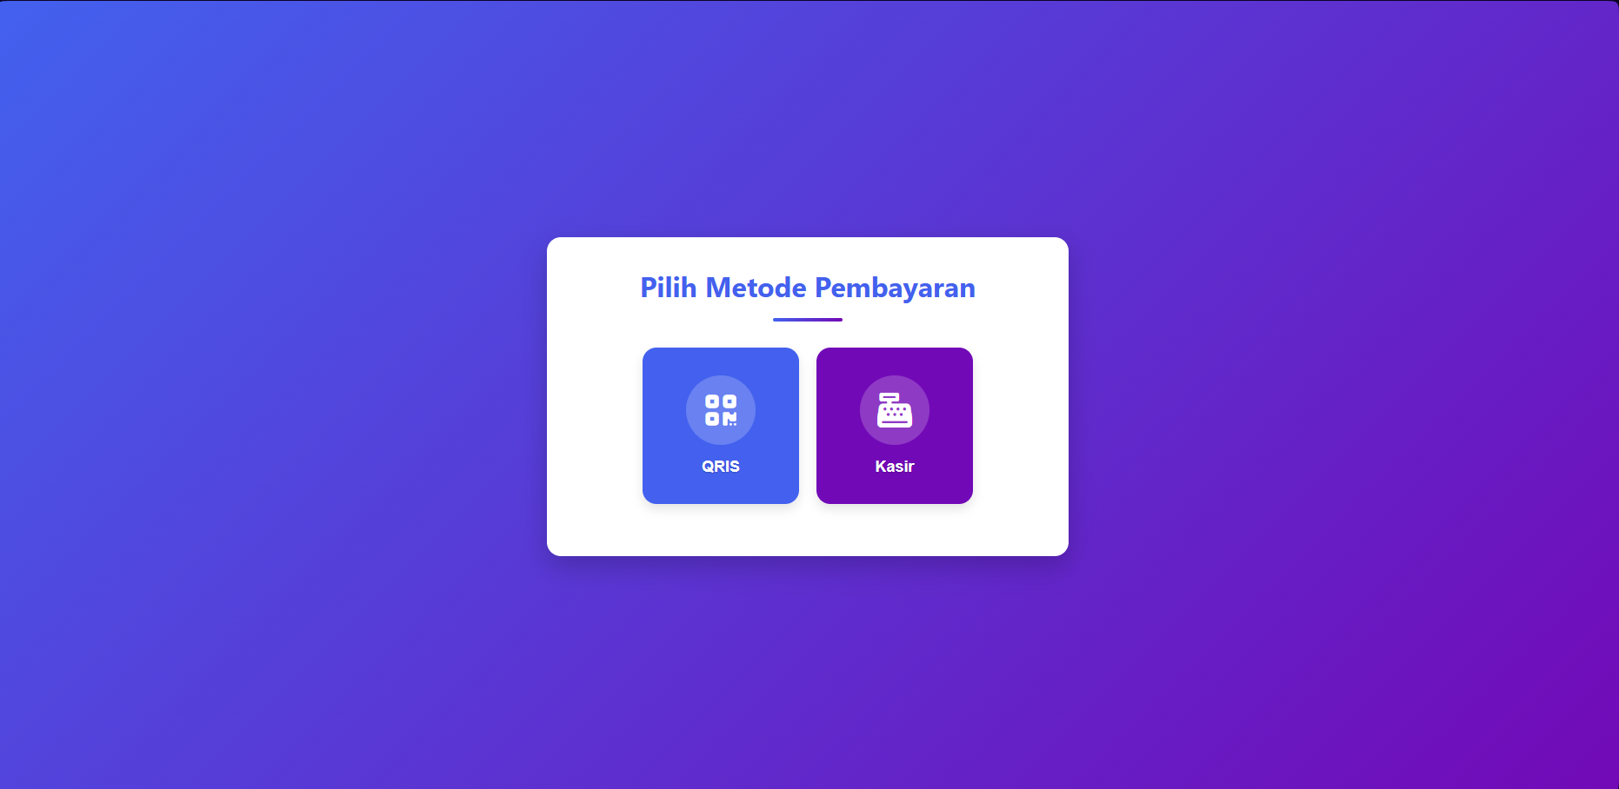

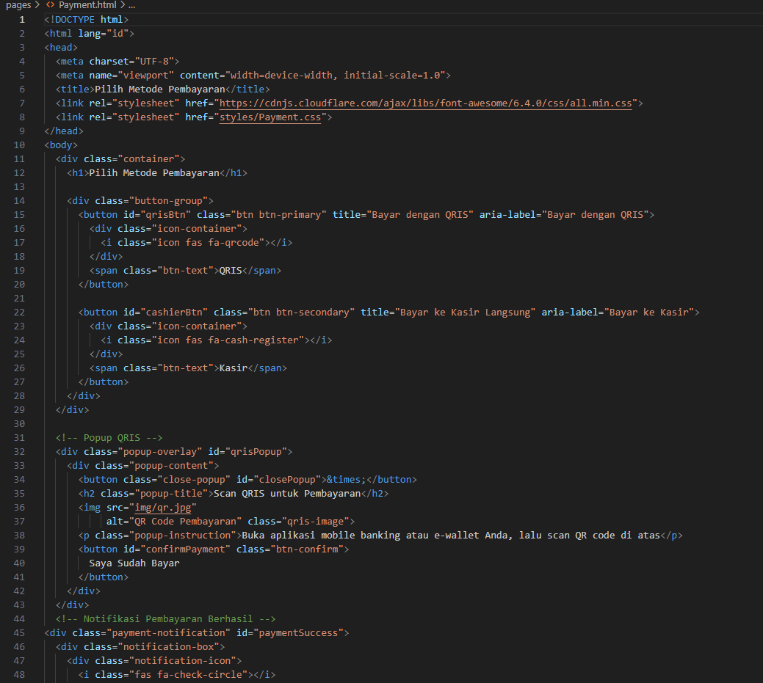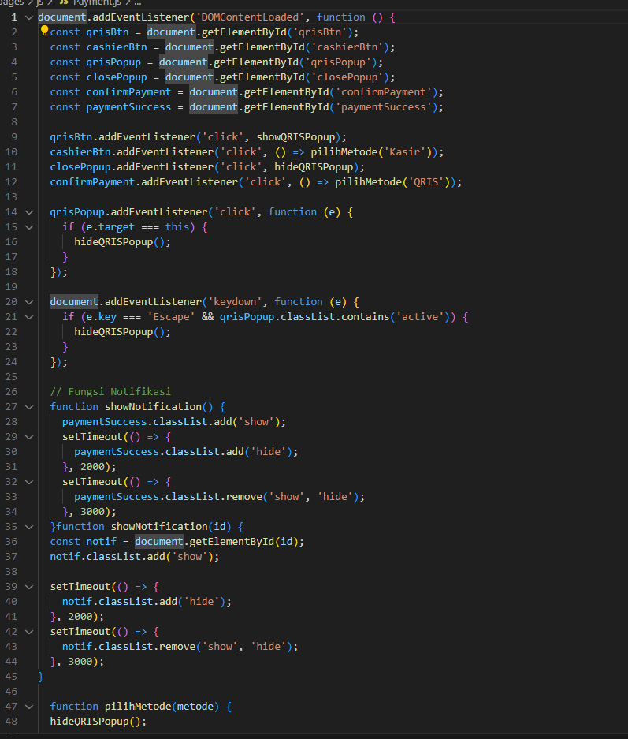

**Gambar 5.** Halaman Pembayaran dan Codingan

**BAB III**

**KESIMPULAN DAN SARAN**

**4.1 Kesimpulan**

Proyek pengembangan website pemesanan makanan dan minuman berhasil menghasilkan sistem berbasis web yang memudahkan pelanggan dalam melihat menu, memesan, dan melakukan pembayaran secara digital. Sistem ini juga membantu pemilik usaha dalam mengelola pesanan dan transaksi. Meskipun terdapat kendala seperti keterbatasan fitur dan penyesuaian antarmuka, website ini telah berfungsi dengan baik dan layak digunakan sebagai solusi awal digitalisasi layanan kuliner.

**4.2 Saran**

Untuk pengembangan lebih lanjut, disarankan agar website diintegrasikan dengan database untuk penyimpanan data pesanan secara permanen, serta dilengkapi dengan sistem login bagi pelanggan dan admin untuk kemudahan pengelolaan. Selain itu, fitur seperti QR code per meja, pembayaran digital terintegrasi, notifikasi status pesanan, serta dashboard analitik untuk pemilik usaha dapat meningkatkan fungsionalitas dan nilai bisnis dari sistem ini. Desain UI/UX juga dapat ditingkatkan menggunakan framework modern agar tampil lebih profesional dan responsif di berbagai perangkat. Dengan pengembangan berkelanjutan, website ini berpotensi menjadi solusi digital yang efisien dan bernilai bagi industri kuliner.

**DAFTAR PUSTAKA**